DOCUMENTO DE ADJUDICACIÓN TRAFIGURA

­­­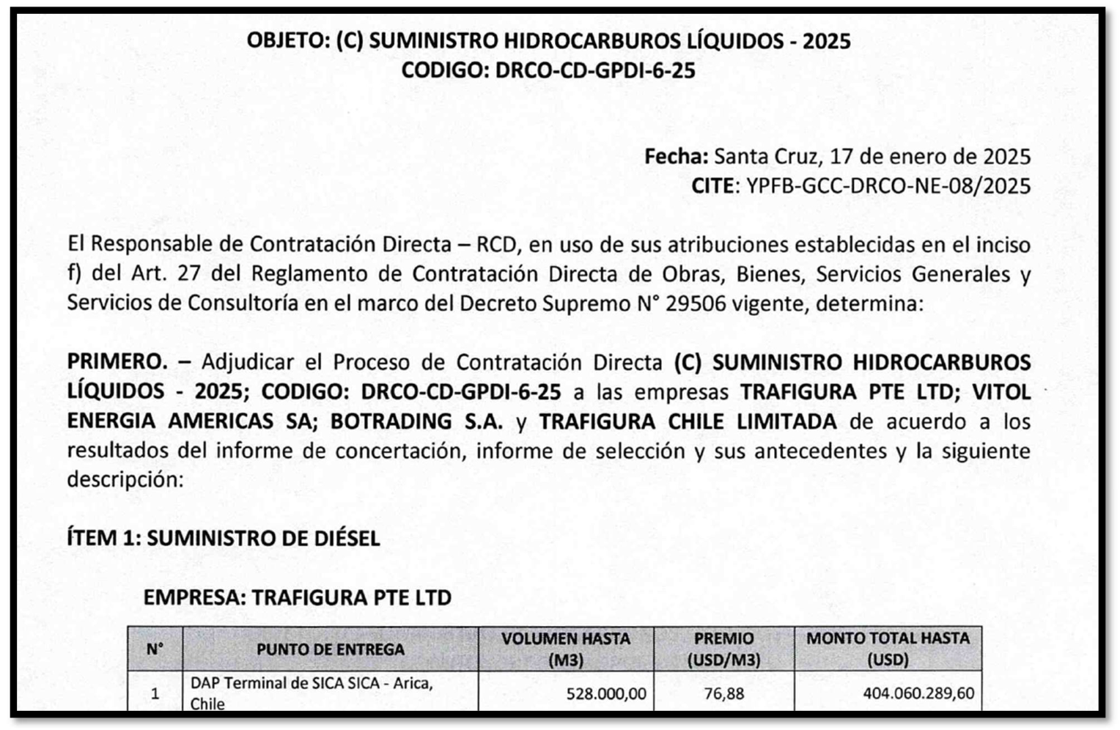

DOCUMENTO DE ADJUDICACIÓN YARBEL S.A.

